С 1 мая 2016 года по 31 декабря 2016 года был проведен онлайн-опрос граждан по вопросу оценки работы, проведенной административным отделом Ульяновскстата, по противодействию коррупции в 2016 году. В онлайн-опросе приняли участие 47 человек.
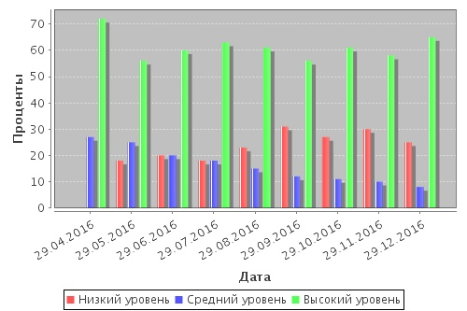
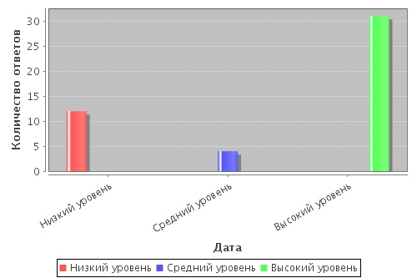
Итоги онлайн-опроса:

